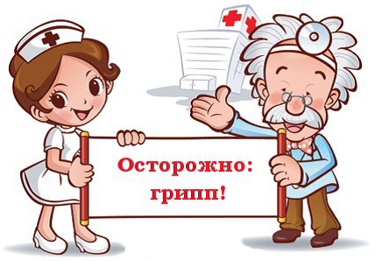
Вакцина спасёт от болезни
Грипп - острое инфекционное заболевание, поражающее преимущественно верхние дыхательные пути, протекающее с высокой температурой, с выраженным ухудшением самочувствия, слабостью, головной и мышечными болями, тошнотой, рвотой.
Пик заболеваемости приходится на осенне-зимний период, когда люди больше времени проводят в закрытых помещениях, организм подвергается перепадам температуры.
Осложнения гриппа: пневмония , отит ( воспаление среднего уха переходящее в менингит), поражение сердечно-сосудистой и центральной нервной системы.
В течение нескольких дней, а иногда и часов, вирус вызывает первые признаки заболевания - недомогание, озноб, ломоту в суставах, боли в мышцах, температура достигает 39-40 °С, возникает головокружение, головная боль, кашель, першение в горле, появляются выделения из носа.
По утверждению специалистов, вакцинация против гриппа единственный способ уберечься от болезни и возможность создания коллективного иммунитета.
В случае если пациент после прививки заболевает гриппом, болезнь проходит в лёгкой форме и без развития осложнений.
Введение в организм инактивированного вируса (или его частей) вызывает выработку антител (через 2-3 недели), которые создают систему защиты от гриппа и от ОРЗ. При проведении вакцинации в течение нескольких лет подряд ее эффективность возрастает.
Иммунная реактивность организма сохраняется от 6 месяцев до 1 года.
Необходимо сделать прививку до начала эпидемии. Оптимальными сроками начала вакцинации являются сентябрь-октябрь,
Группы лиц, которым вакцинация необходима – пациенты с хроническими заболеваниями, лица старше 65 лет, беременные, медицинские работники, работники сферы обслуживания, торговли, общественного питания.
Противопоказанием для применения противогриппозной вакцины является непереносимость белка куриного яйца.
Запрещается введение вакцин при острых заболеваниях или при обострении хронических недугов.
У беременных женщин возрастает риск осложнений после гриппа.
Врачи рекомендуют, проводить вакцинацию против гриппа с 14-й недели беременности. Вакцинация необходима кормящим мамам, защитные антитела проникают в грудное молоко и создают дополнительную защиту для ребенка.
Специалисты в период начала эпидемии гриппа рекомендуют не игнорировать и общими мерами профилактики: следует регулярно мыть руки с мылом, не трогать глаза, нос, рот немытыми руками, избегать объятий, рукопожатий и поцелуев при встречах, избегать мест массового скопления людей или сократить время пребывания в них, не приближаться к больным людям ближе чем на 1 метр, чаще проветривать помещение в котором находитесь и делать там влажную уборку, чаще гулять на свежем воздухе.
Важна употреблять аскорбиновую кислоту, которая способствует повышению сопротивляемости организма. Необходимо также употреблять как можно больше фруктов и овощей. При этом учитывать, что большое количество витамина C содержит сок квашеной капусты, цитрусовые - лимоны, киви, мандарины, апельсины, грейпфруты.

